（小升初） 备课教员：×××
第十一讲 合并同类项
一、教学目标： |  | 1. 了解并能指出代数式的项和系数。  2. 在具体情况中，认识同类项，了解合并同类项的法则，能进行同类项的合并。  3. 能利用同类项求字母以及代数式的值。
二、教学重点： |  | 同类项的概念、合并同类项的法则及应用
三、教学难点： |  | 正确判断同类项；准确合并同类项。
四、教学准备： |  | PPT
五、教学过程：
第一课时（50分钟）
一、导入（5分种)
师：同学们，在我们生活中存在很多的分类现象，比如说：人，按性别分可以将人分为男人与女人，也可以按年龄来分，将人分为老年人，中年人，青年人，少年人等，下面我们再来看一个问题：（课件演示：各物体用实物演示）
认一认，下面那些东西可分为同一类？请说出你的理由？
菠萝，草莓，电冰箱，电视机，萝卜，洗衣机，香蕉，白菜
师：你认识这些物体吗？
学生：认识。
师：那请一位同学告诉老师这些是什么？
生：菠萝，草莓，电冰箱，菜椒，电视机，萝卜，洗衣机，香蕉，白菜。
师：那么现在请同学们给这些东西分类，找位同学来说一说。
生：菠萝，草莓，香蕉 为同一类
菜椒，萝卜，白菜 为同一类
电视机，洗衣机，电冰箱 为同一类
师：你为什么这样分类呢？
生：因为第一类是水果，第二类是蔬菜，第三类是电器。
师：还有其它的分类吗？请你说明理由。
生：菠萝，草莓，菜椒，萝卜，香蕉，白菜为同一类，因为它们可以吃的；
电冰箱，电视机，洗衣机为同一类，因为它们不能吃。
师：同学们说的都很好，很有道理。根据不同的标准，我们可以有不同的分类。今天，我们就一起来认识一下数学中的分类问题。
师：辨一辨，下面的哪些式子可划分为同一类？为什么？
8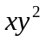,-mn²,5a,-,7mn²,3,9a,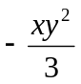,0,0.4mn²,,2
生：……
师：是的，像这样的式子，所含的字母相同并且相同字母的指数相同的式子，我们称它们为同类项，今天我们就来学习这方面的知识。
（板书课题：合并同类项）
二、星海遨游（43分钟）
例题一：（9分钟）
写出下列各代数式的系数。
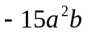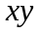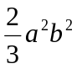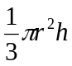
师：前面我们学习过代数式，同学们还记得代数式的定义吗？
生：……
师：很好，我们把由数与字母的积组成的代数式叫做单项式，单独的一个数或一个字母也叫做单项式，且单独的数我们称之为常数项。同学们能不能举几个例子？
生：……
师：很好，我们把这式子中的数叫做这代数式的系数，接下来同学们来说说下列代数式中的系数分别是多少？
生：（点名学生回答）
师：很好，那么常数项的系数是什么呢？
生：就是它本身。
板书：
解：
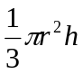
系数是：-15 1 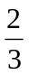 -1 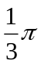
例题二：
下列代数式分别是几项的和？每一项的系数分别是什么？
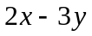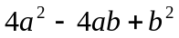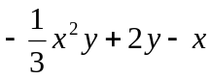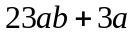
师：我们知道了什么是单项式，且知道如何找单项式的系数。如果我们把两个或两个以上的单项式加起来组成一个式子，这样的式子还是代数式吗？
生：是的。
师：像这样的式子，我们给它也取了个名字，称之为多项式。这其中的每个单项式我们称之为这个多项式的项，单项式的个数就是这个多项式的项，例如：是几项的和？
生：两项。
师：是的，这式子的两个单项式分别是什么？
生：……
师：是的，那么它们的系数分别是多少呢？
生：2和-3。
师：同样的道理，接下来我请同学来说说接下来的几个式子。
（让学生参与回答问题，加深它们对多项式系数的理解）
板书：
解：
是两项的和，每一项的系数分别是2和-3。
是三项的和，每一项的系数分别是4，-4和1。
是三项的和，每一项的系数分别是，2和-1。
是两项的和，每一项的系数分别是23和3。

例题三：
说说下列各题中的两项是不是同类项，为什么？
（1）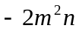与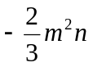 （2）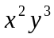与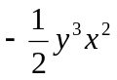
（3）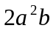与 （4）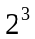与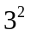
师：题目中要我们判断是不是同类项，那么什么是同类项？
生：……
师：是的，在代数式中，所含字母相同，并且相同字母的指数也相同的项叫做同类项。同学们特别要注意，几个常数项也是同类项。所以判断是不是同类项，只要看是否同时满足这两点：（1）所含字母相同；（2）相同字母的指数分别相同。我们先看第（1）题，这两项中所含的字母相同吗？
生：相同。
师：是的，两项中都只含有字母m、n，且m的指数都是2，n的指数都是1，所以这两项是同类项。根据同样的方法，第（2）题中的两项是同类项吗？
生：是的。
师：第（3）题呢？
生：不是
师：为什么？
生：因为相同字母的指数不相同。
师：很好，那么第（4）题呢？
生：……
师：这两项含有字母吗？
生：没有。
师：如果不含字母，我们称之为什么项？
生：常数项。
师：是的，所有的常数项都是同类项，所以它们是不是同类项？
生：是的。
板书：
解：
（1）是，所含的字母相同，且相同字母的指数也相同。
（2）是，所含的字母相同，且相同字母的指数也相同。
（3）不是，相同字母的指数不相同。
（4）是，任何两个常数项都是同类项。

例题四：
合并下列同类项。
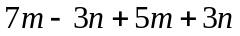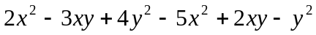
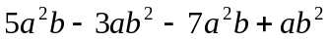
师：同学们，我们在小学阶段学习过乘法分配律的逆运算，还经常用乘法分配律的逆运算进行简算，你们还记得如果用字母表示乘法分配律的逆运算吗？
生：ac+bc=（a+b）c。
师：如果a=5,b=3,则这个式子变成什么？
生：5c+3c=（5+3）c。
师：很好，根据前面我们学过的知识，5c和3c是什么？
生：同类项。
师：是的，像同类项，我们可以把它们合并起来，在合并的时候，同学们有什么发现吗？
生：……
师：是的，只是把它们的系数相加，所含的字母与字母的指数都不变。我们来看看第一个式子？在这个式子，哪些是同类项？
生：……
师：是的，7m和5m；-3n和3n，我们只需要把它们的系数相加，字母与字母的指数都不变。
师：下面我们请两位同学来做接下来的2题。
生：……
师：我们再来看看第4个式子，这题该怎么合并呢？
生：……
师：如果我们把（x-y）看成整体，用m来表示的话，那么式子变成什么样子？
生：3m²+2m-（-m）²+（-m）。
师：那接下来会合并了吗？
生：会了。
师：合并完后，记得还原哦。
板书：
解：
=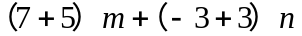 =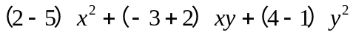
=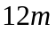 =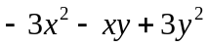

=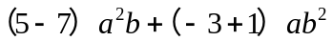 =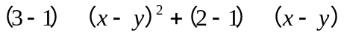
=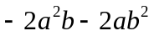 =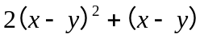
例题五：
若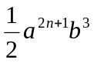与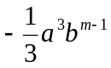是同类项，则和的值是多少？
师：题目中说这个两个是同类项，是同类项的代数式有什么特点？
生：……
师：是的，（1）所含字母相同；（2）相同字母的指数分别相同。也就是2n+1等于多少？
生：3。
师：是的，这样我们就可以求出n的值了，接下来同样的道理，同学们能求出m的值吗？
生：可以。
板书：
解：
2n+1=3 m-1=3
2n=2 m=4
n=1
三、小结：（2分钟）
1. 是同类项的两个标准：（1）所含字母相同；（2）相同字母的指数分别相同。
2. 合并同类项的两个法则：（1）系数相加作为结果的系数；（2）字母和字母的指数不变。

四、星海历练（45分钟）
一、写出下列各代数式的系数。
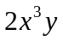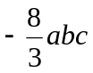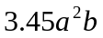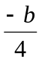
系数：2 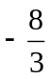 3.45 1 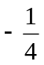

二、下列代数式分别是几项的和？每一项的系数分别是什么？
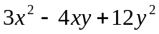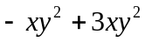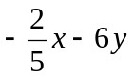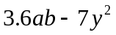
三项 两项 两项 两项
3，-4和12 -1和3 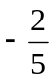和-6 3.6和-7
三、合并同类项。
（1） 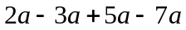 （2）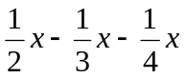
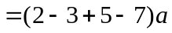 =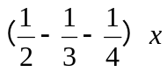
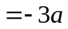 =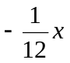
（3）(3-5)-(6+7)+(9-2) （4）(3²-2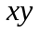+7)-(-4²+5+6)
=（3-6+9）+（-5-7-2） =（3+4）²+（-2-5）+（7-6）
=6-14 =7²-7+1
四、先合并同类项，再求值。
（1）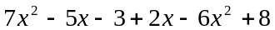，其中=-2。
（2）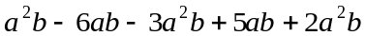，其中=0.1，=0.01。
（1）=（7-6）²+（-5+2）+（-3+8）
=²-3+5
=（-2）²-3×（-2）+5
=4+6+5
=15
（2）=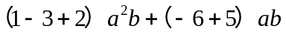
=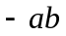
=-0.1×0.01
=-0.001
- 如果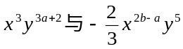是同类项，求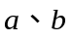的值。
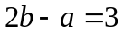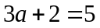
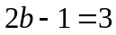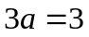
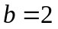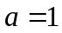

五、中考链接
1. （2010·茂名）下列运算中结果正确的是（ D ）。
A、3a+2b=5ab B、5-3=2 C、-3+5=-8 D、3²-2²=²
2. （2014·毕节市）若-2a^{m}b⁴与5a^{n+2}b^{2m+n}可以合并成一项，则m^{n}的值是（ D ）。
A、2 B、0 C、-1 D、1
3. （2015·上海）下列计算正确的是（ C ）。
A、2a²+a²=3a⁴ B、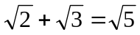 C、-2（a-1）=2-2a D、5a+3b=8ab
4. （2011·台湾）化简5（2-3）-4（3-2）之后，可得下列哪一个结果（ D ）。
A、2-27 B、8-15 C、12-15 D、18-27
5. （2011·福建）先化简，再求值。
（4-）+（+1）（-1），其中=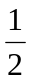。
（4-）+（+1）（-1）=4-²+²-1
=4-1
=4×-1
=2-1
=1

六、太空历练
1. 下列各组中的两个单项式，不是同类项的是（ C ）。
A、-54和3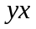 B、a²b²和-a²b²
C、3.5a²b和a²c D、-64和4³
2. 若a^{|2n|}b与-a⁶b^{m+1}是同类项，则（ C ）。
A、n=2,m=2 B、n=3,m=0 C、n=±3,m=0 D、n=±3,m=2
3. 7a-3b+2与10+2b-4的差是 7a-5b-4 。
4. 在代数式3²-²-²+5²-4中，3²与 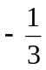² 是同类项，-²与 5² 是同类项。
5. 若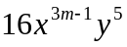和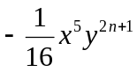是同类项，求3m+2n的值。
3m-1=5 2n+1=5
3m=6 2n=4
m=2 n=2
3m+2n=3×2+2×2
=6+4
=10

6. 合并同类项。
（1）
=（6-2）m²+（-4+4）m+（-3-1）n²
=4m²-4n²

（2）
=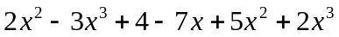
=
=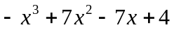
7. 已知：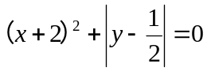，求的值。
解：因为
所以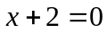 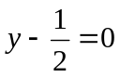
则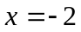 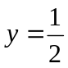
所以
=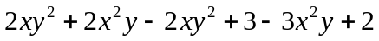
=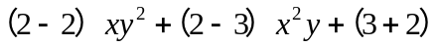
=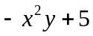
=-（-2）²×+5
=3

8. 有这样一道题：“计算的值，其中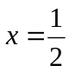，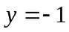。”阿派把“”错抄成了“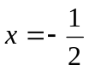”，但他计算的结果也是正确的，请你通过计算说明为什么？
=
=
=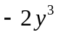
=-2×（-1）³
=2

家庭作业
主管评价
主管评分
课后反思  （不少于60字） | 整体效果
课后反思  （不少于60字） | 设计不足之处
课后反思  （不少于60字） | 设计优秀之处

